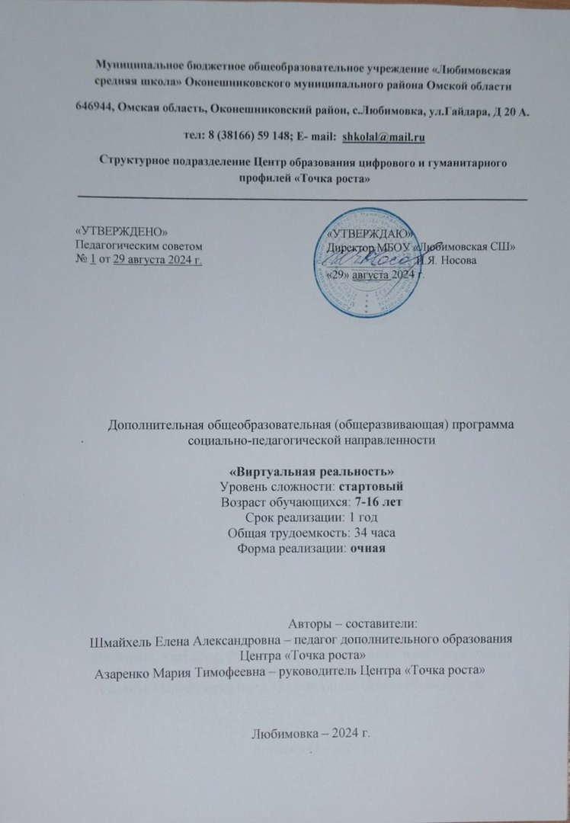

Пояснительная записка

Виртуальная и дополненная реальности — особые технологические направления, тесно связанные с другими. Эти технологии включены в список ключевых и оказывают существенное влияние на развитие рынков. Практически для каждой перспективной позиции будущего крайне полезны будут знания из области 3D-моделирования, основ программирования, компьютерного зрения и т. п.
Согласно многочисленным исследованиям, VR/AR-рынок развивается по экспоненте — соответственно, ему необходимы компетентные специалисты.
В ходе практических занятий по программе вводного модуля обучающиеся познакомятся с виртуальной, дополненной и смешанной реальностями, поймут их особенности и возможности, выявят возможные способы применения, а также определят наиболее интересные направления для дальнейшего углубления, параллельно развивая навыки дизайн-мышления, дизайн-анализа и способность создавать новое и востребованное.
Синергия методов и технологий даст обучающемуся уникальные метапредметные компетенции, которые будут полезны в сфере проектирования, моделирования объектов и процессов, разработки приложений и др.
Программа даёт необходимые компетенции для дальнейшего углублённого освоения дизайнерских навыков и методик проектирования. Основными направлениями в изучении технологий виртуальной и дополненной реальности, с которыми познакомятся обучающиеся в рамках модуля, станут начальные знания о разработке приложений для различных устройств, основы компьютерного зрения, базовые понятия 3D-моделирования. Через знакомство с технологиями создания собственных устройств и разработки приложений будут развиваться исследовательские, инженерные и проектные компетенции.

Освоение этих технологий подразумевает получение ряда базовых компетенций, владение которыми критически необходимо любому специалисту на конкурентном рынке труда в STEAM-профессиях.
Цель программы: формирование уникальных Hard- и Soft-компетенций по работе с VR/AR-технологиями через использование кейс-технологий.
Задачи программы: Обучающие:
− объяснить базовые понятия сферы разработки приложений виртуальной и дополненной реальности: ключевые особенности технологий и их различия между собой, панорамное фото и видео, трекинг реальных объектов, интерфейс, полигональное моделирование;
− сформировать базовые навыки работы в программах для разработки приложений с виртуальной и дополненной реальностью;
− сформировать базовые навыки работы в программах для трёхмерного моделирования;
− научить использовать и адаптировать трёхмерные модели, находящиеся в открытом доступе, для задач кейса;
− сформировать базовые навыки работы в программах для разработки графических интерфейсов;
− привить навыки проектной деятельности, в том числе использование инструментов планирования.
Развивающие:

− на протяжении всех занятий формировать 4K-компетенции (критическое мышление, креативное мышление, коммуникация, кооперация);
− способствовать расширению словарного запаса;

− способствовать развитию памяти, внимания, технического мышления,

изобретательности;

− способствовать развитию алгоритмического мышления;

− способствовать формированию интереса к техническим знаниям;

− способствовать формированию умения практического применения полученных знаний;
− сформировать умение формулировать, аргументировать и отстаивать своё мнение;
− сформировать умение выступать публично с докладами, презентациями и т. п.
Воспитательные:

− воспитывать аккуратность и дисциплинированность при выполнении работы;
− способствовать формированию положительной мотивации к трудовой деятельности;
− способствовать формированию опыта совместного и индивидуального творчества при выполнении командных заданий;
− воспитывать трудолюбие, уважение к труду;

− формировать чувство коллективизма и взаимопомощи;

− воспитывать чувство патриотизма, гражданственности, гордости за достижения отечественной ИТ-отрасли.

- Планируемые результаты
В результате освоения программы обучающиеся должны знать:
− ключевые особенности технологий виртуальной и дополненной реальности;
− принципы работы приложений с виртуальной и дополненной реальностью;
− перечень современных устройств, используемых для работы с

технологиями, и их предназначение;

− основной функционал программ для трёхмерного моделирования;

− принципы и способы разработки приложений с виртуальной и дополненной реальностью;
− основной функционал программных сред для разработки приложений с виртуальной и дополненной реальностью;
− особенности разработки графических интерфейсов. уметь:
− настраивать и запускать шлем виртуальной реальности;

− устанавливать и тестировать приложения виртуальной реальности; − самостоятельно собирать очки виртуальной реальности;
− формулировать задачу на проектирование исходя из выявленной проблемы;
− уметь пользоваться различными методами генерации идей;

− выполнять примитивные операции в программах для трёхмерного моделирования;
− выполнять примитивные операции в программных средах для разработки приложений с виртуальной и дополненной реальностью;
− компилировать приложение для мобильных устройств или персональных компьютеров и размещать его для скачивания пользователями;
− разрабатывать графический интерфейс (UX/UI);

− разрабатывать все необходимые графические и видеоматериалы для презентации проекта;
− представлять свой проект. владеть:
− основной терминологией в области технологий виртуальной и дополненной реальности;
− базовыми навыками трёхмерного моделирования;

− базовыми навыками разработки приложений с виртуальной и

дополненной реальностью;

− знаниями по принципам работы и особенностям устройств виртуальной и дополненной реальности.

2. Содержание программы

Раздел 1. Проектируем идеальное VR-устройство
В рамках первого раздела обучающиеся исследуют существующие модели устройств виртуальной реальности, выявляют ключевые параметры, а затем выполняют проектную задачу — конструируют собственное VR-устройство. Обучающиеся исследуют VR-контроллеры и обобщают возможные принципы управления системами виртуальной реальности. Сравнивают различные типы управления и делают выводы о том, что необходимо для «обмана» мозга и погружения в другой мир.
Обучающиеся смогут собрать собственную модель VR-гарнитуры: спроектировать, смоделировать, вырезать/распечатать на 3D-принтере нужные элементы, а затем протестировать самостоятельно разработанное устройство.
Раздел 2. Разрабатываем VR/AR-приложения
После формирования основных понятий виртуальной реальности, получения навыков работы с VR-оборудованием в первом разделе, обучающиеся переходят к рассмотрению понятий дополненной и смешанной реальности, разбирают их основные отличия от виртуальной. Создают собственное AR-приложение (augmented reality — дополненная реальность), отрабатывая навыки работы с необходимым в дальнейшем программным обеспечением, навыки дизайн-проектирования и дизайн-аналитики.
Обучающиеся научатся работать с крупнейшими репозиториями бесплатных трёхмерных моделей, смогут минимально адаптировать модели, имеющиеся в свободном доступе, под свои нужды. Начинается знакомство со структурой интерфейса программы для 3D-моделирования (по усмотрению наставника — 3ds Max, Blender 3D, Maya), основными командами. Вводятся понятия «полигональность» и «текстура».

3. Тематическое планирование

№ п/п | Разделы программы учебного курса | Всего часов
Образовательная часть
 | Раздел 1. Проектируем идеальное VR-устройство | 13
12 | Знакомство. Техника безопасности. Вводное занятие («Создавай миры») Введение в технологии виртуальной и дополненной реальности | 2
1-2 |  | 2
3 | Знакомство с VR-технологиями на интерактивной вводной лекции Тестирование устройства, установка приложений, анализ принципов работы, выявление ключевых характеристик | 2
4 |  | 2
5 | Выявление принципов работы шлема виртуальной реальности, поиск, анализ и структурирование информации о других VR-устройствах | 1
6 | Выбор материала и конструкции для собственной гарнитуры, подготовка к сборке устройства | 2
7 | Сборка собственной гарнитуры, вырезание необходимых деталей, дизайн устройства | 3
8 | Тестирование и доработка прототипа | 3
 | Раздел 2. Разрабатываем VR/AR-приложения | 23
9 | Вводная интерактивная лекция по технологиям дополненной и смешанной реальности | 1
10 | Тестирование существующих AR-приложений, определение принципов работы технологии | 1
11 | Выявление проблемной ситуации, в которой помогло бы VR/AR-приложение, используя методы дизайн-мышления | 1
12 | Анализ и оценка существующих решений проблемы. Генерация собственных идей. Разработка сценария приложения | 1
13 | Разработка сценария приложения: механика взаимодействия, функционал, примерный вид интерфейса | 2
14 | Мини-презентации идей и их доработка по обратной связи | 1
5 | Последовательное изучение возможностей среды разработки VR/AR-приложений | 1
16 | Разработка VR/AR-приложения в соответствии со сценарием | 6

17 | Сбор обратной связи от потенциальных пользователей приложения | 1
18 | Доработка приложения, учитывая обратную связь пользователя | 2
19 | Выявление ключевых требований к разработке GUI — графических интерфейсов приложений | 1
20 | Разработка интерфейса приложения — дизайна и структуры | 3
21 | Подготовка графических материалов для презентации проекта (фото, видео, инфографика). Освоение навыков вёрстки презентации | 1
22 | Представление проектов перед другими обучающимися. Публичная презентация и защита проектов | 1
 | Всего часов | 36

